

Τεχνολογία Λογισμικού

School-Hero

Sequence-Diagrams-v0.1



|  |  |  |
| --- | --- | --- |
| Ονοματεπώνυμο | Αριθμός Μητρώου | Έτος σπουδών |
| Μιχαήλ Μπάλλας | 1072599 | 4ο |
| Στέφανος-Ιωάννης Πολυδωρόπουλος | 1075476 | 4ο |
| Βασίλειος Δημητρακόπουλος | 1067463 | 5ο |
| Ηρακλής Σχίζας | 1067465 | 5ο |

Sequence Diagram

Δάσκαλος 3

Δημοσιοποίηση διορθωμένων γραπτών και βαθμών σε κάθε μαθητή 3

Αξιολόγηση συμπεριφοράς μαθητή 4

Μαθητής 5

Προβολή βαθμών στα γραπτά των μαθημάτων 5

Προβολή και τροποποίηση προγράμματος 6

Διευθυντής 6

Δημιουργία και επεξεργασία σχολικών εκδηλώσεων 7

Επικοινωνία 8

Εισαγωγή στο αρχείο απουσιών 9

Γονέας 9

Προβολή βαθμολογιών, αξιολογήσεων των γραπτών του παιδιού του 9

Παρακολούθηση της προόδου 10

Ψυχολόγος 11

Επικοινωνία σχετικά με απόδοση μαθητή 11

Προβολή των βαθμολογιών και αξιολογήσεων των μαθητών για να αξιολογεί την πρόοδο τους στο σχολικό περιβάλλον 12

Sequence Diagrams

# Δάσκαλος

## Δημοσιοποίηση διορθωμένων γραπτών και βαθμών σε κάθε μαθητή

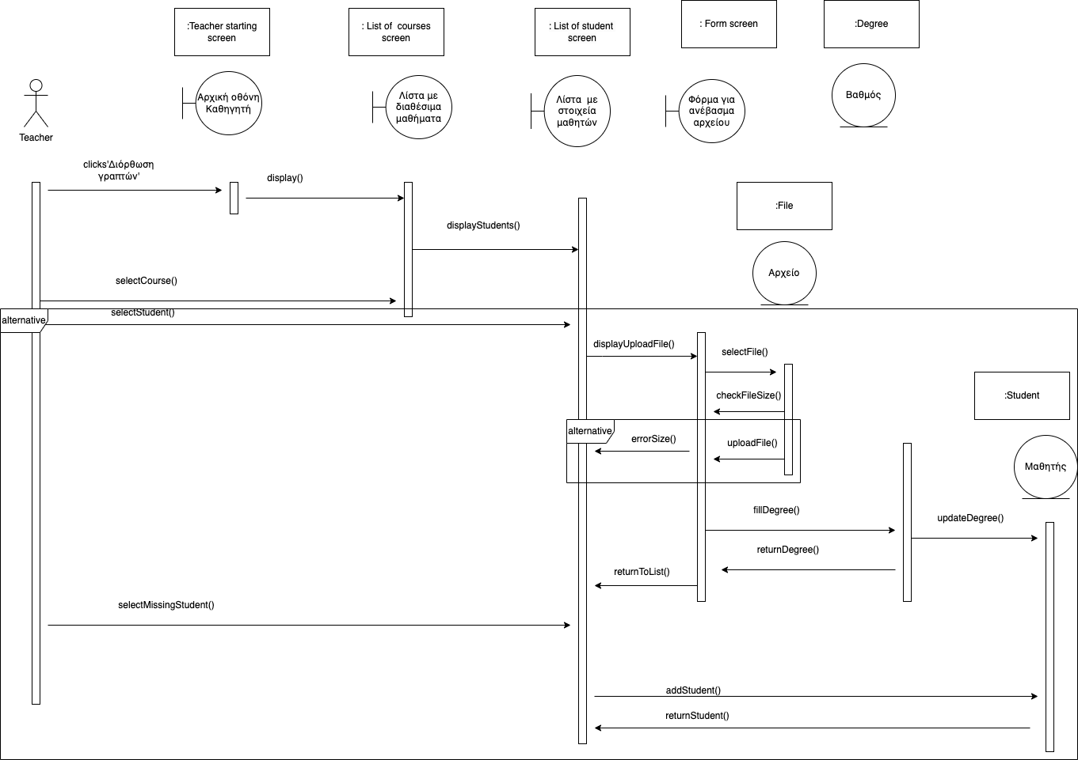

## Αξιολόγηση συμπεριφοράς μαθητή

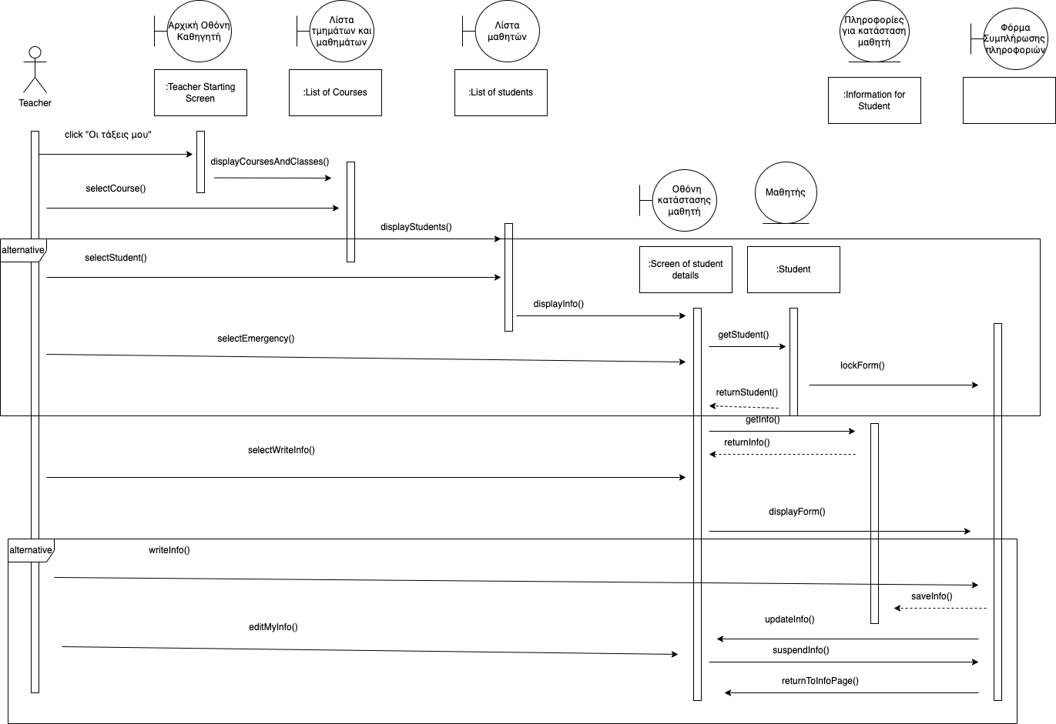

# Μαθητής

## Προβολή βαθμών στα γραπτά των μαθημάτων

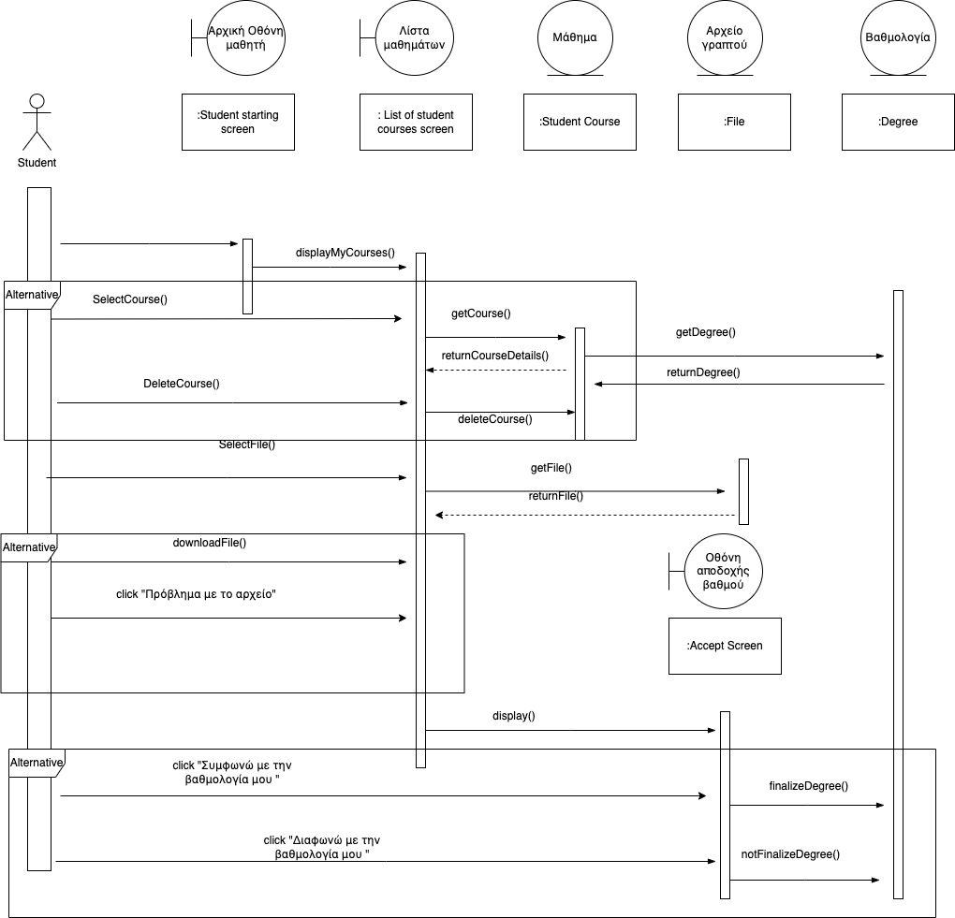

## 

## Προβολή και τροποποίηση προγράμματος

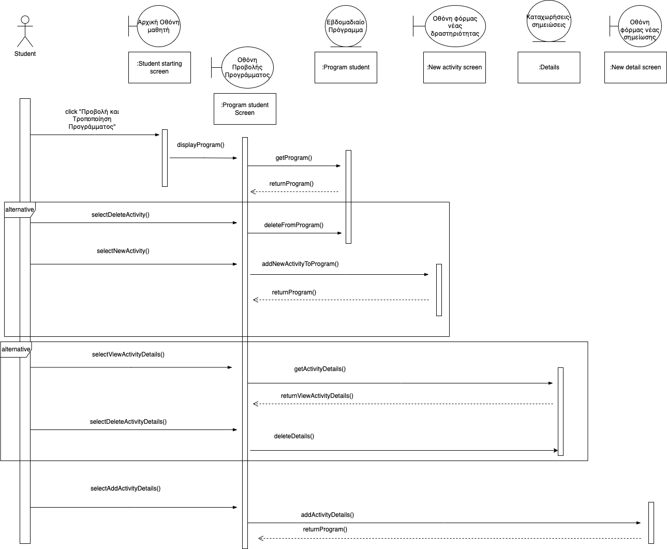

# Διευθυντής

## Δημιουργία και επεξεργασία σχολικών εκδηλώσεων

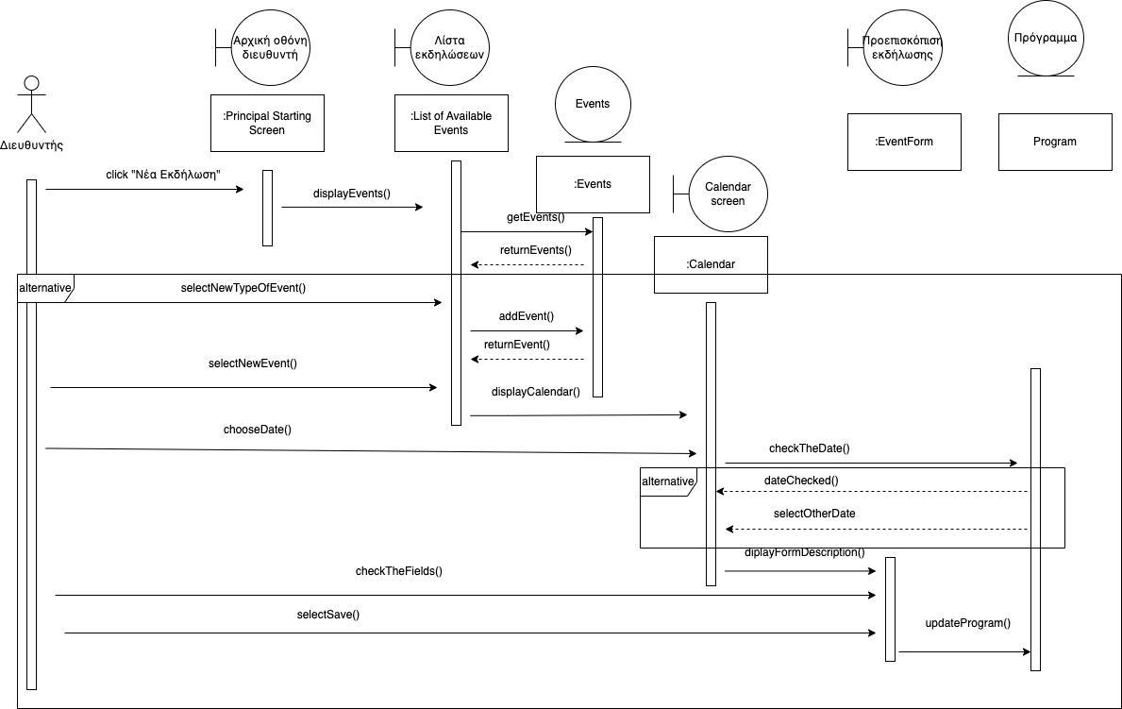

## Επικοινωνία

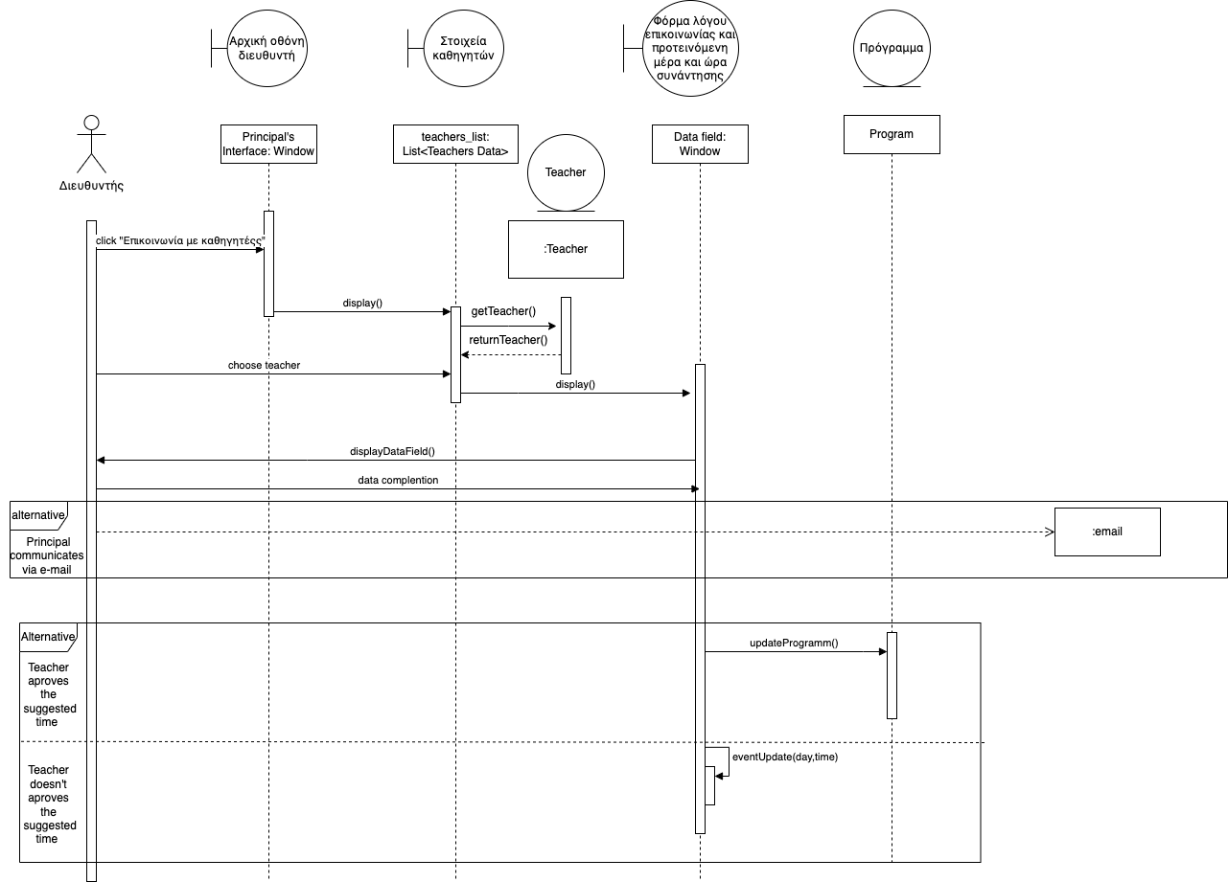

## Εισαγωγή στο αρχείο απουσιών

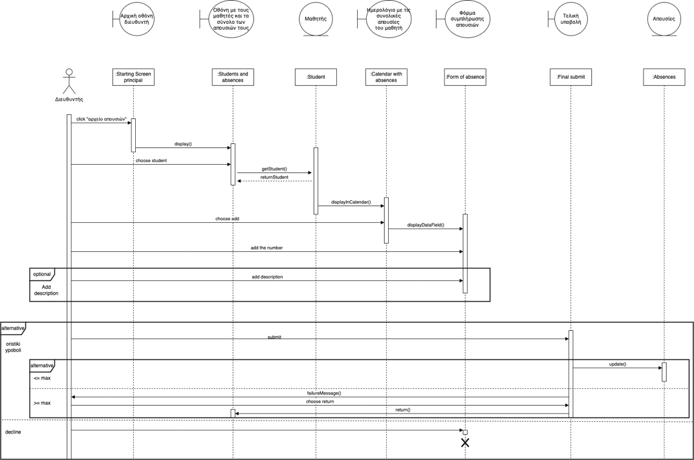

# Γονέας

## Προβολή βαθμολογιών, αξιολογήσεων των γραπτών του παιδιού του

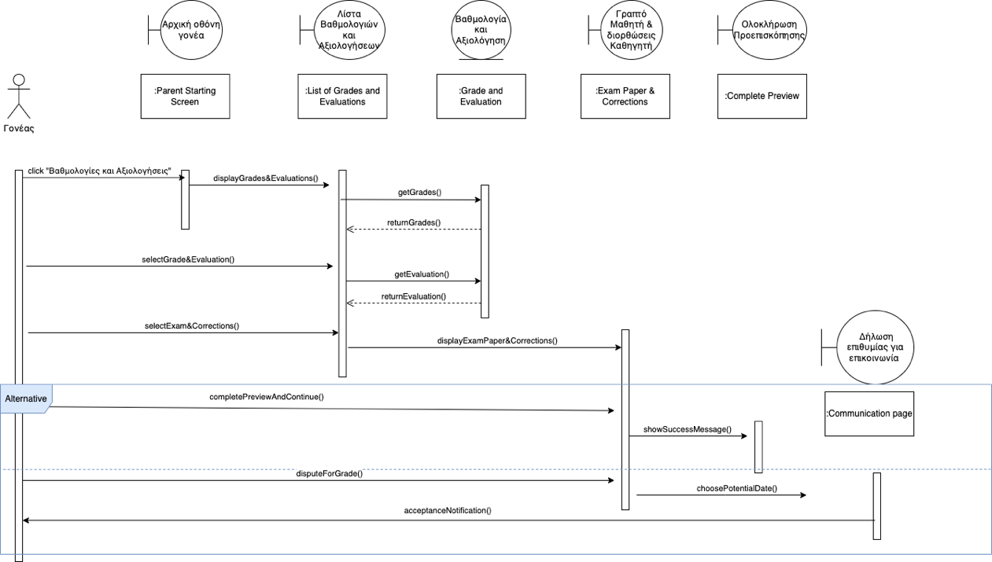

## Παρακολούθηση της προόδου

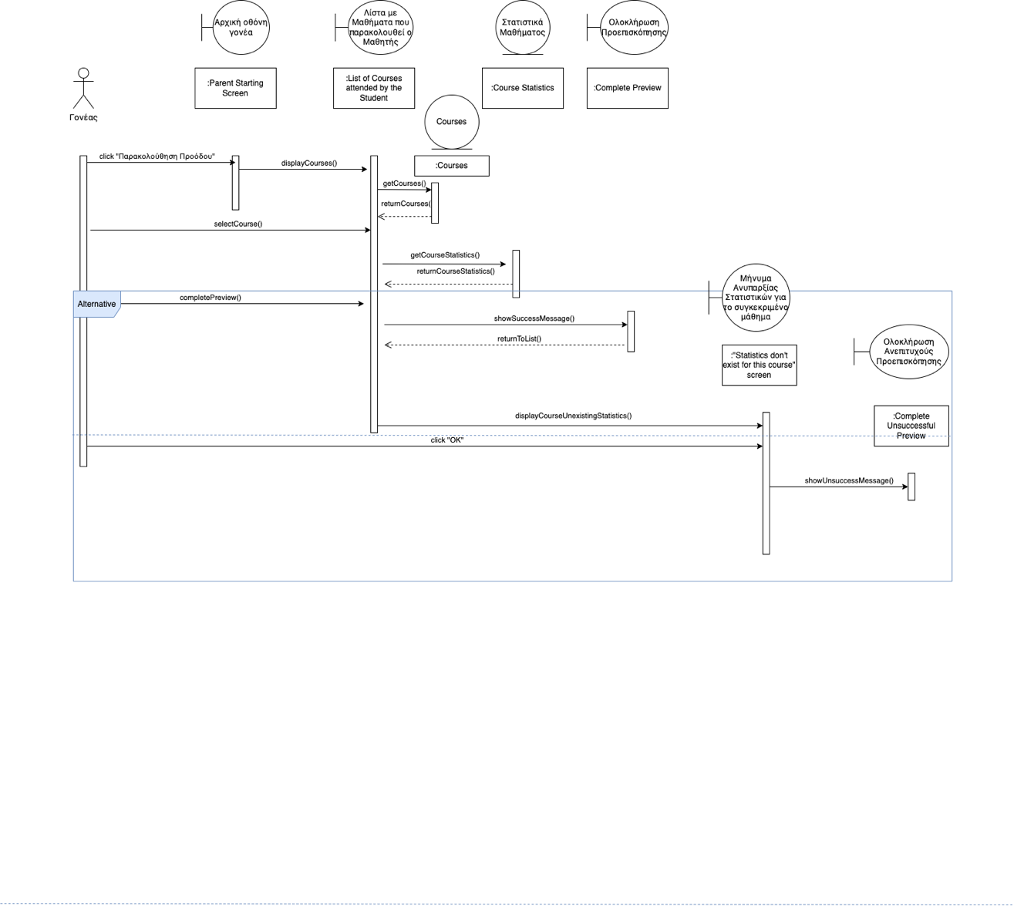

# Ψυχολόγος

## Επικοινωνία σχετικά με απόδοση μαθητή

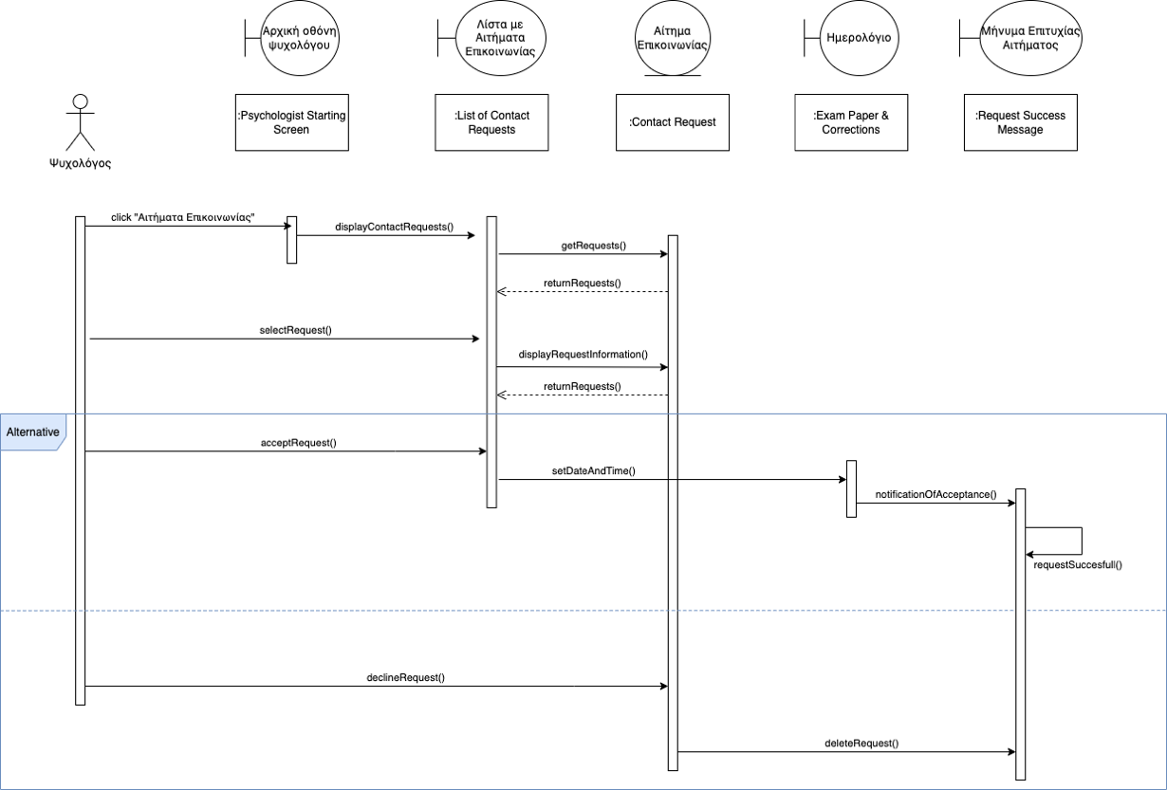

## Προβολή των βαθμολογιών και αξιολογήσεων των μαθητών για να αξιολογεί την πρόοδο τους στο σχολικό περιβάλλον

